Алгоритмы к практическому занятию №3 «Назначение консервативного лечения и ухода за больными с гинекологическими заболеваниями»
Выполнение манипуляций

1.Техника проведения влагалищной ванночки.
Оснащение
- гинекологическое кресло;  - зеркало Куско нужного размера;  - анатомический пинцет;  - стерильные шарики;  - корнцанг; |  | - лекарственное вещество (по назначению);  - перчатки;  - лоток;  - часы;  - клеёнка
1. | Подготовка к проведению процедуры
- доброжелательно и уважительно представьтесь пациентке.
- объясните пациентке суть и ход процедуры.
2 | Ход выполнения процедуры
- уложите пациентку на гинекологическое кресло, с разведёнными и согнутыми в тазобедренных и коленных суставах ногами, постелив по ягодицы клеёнку;
- поставьте между ногами лоток;
- обмойте наружные половые органы пациентки тёплой водой и осушите;
- вымойте руки с мылом, осушите и наденьте стерильные перчатки;
- раздвиньте большим и указательным пальцами левой руки большие и малые половые губы;
- введите во влагалище зеркало Куско, обнажите шейку матки, зеркало зафиксируйте;
- слизистую влагалища и шейки матки протрите стерильным ватным шариком, очищая их от выделений и слизи;
- влейте во влагалище подогретый до 37 градусов С. лекарственный раствор до погружения в него шейки матки (20-25 мл);
- оставьте лекарство на 10-20 минут;
- слейте раствор, наклонив зеркало книзу;
- извлеките зеркало;
- вложите между половыми губами женщины стерильную салфетку на 10-15 минут;
- вымойте и осушите руки
3 | Ожидаемые результаты и их оценка
 | Лечение патологии шейки матки.

2.Техника проведения влагалищного спринцевания.
Оснащение
- кружка Эсмарха со стерильным наконечником;  - анатомический пинцет;  - корнцанг;  - стерильные шарики;  - салфетка; |  | - лекарственное вещество (по назначению);  - перчатки;  - судно  - клеёнка;  - штатив;
1. | Подготовка к проведению процедуры
- доброжелательно и уважительно представьтесь пациентке.
- объясните пациентке суть и ход процедуры.
2 | Ход выполнения процедуры
- уложите пациентку на гинекологическое кресло, с разведёнными и согнутыми в тазобедренных и коленных суставах ногами, постелив по ягодицы клеёнку;
- поставьте между ногами лоток;
- вымойте руки с мылом, осушите и наденьте стерильные перчатки;
- кружку Эсмарха поместите на специальный штатив на 50 см выше уровня тела пациентке;
- налейте в стерильную кружку лекарственный раствор, подогретый до 36⁰-37⁰ С.;
- наденьте на трубку стерильный наконечник;
- спустите из трубки небольшое количество жидкости для удаления воздуха и раствора, остывшего в трубке;
- обмойте наружные половые органы;
- раздвиньте большим и указательным пальцами левой руки большие и малые половые губы;
- введите наконечник во влагалище на глубину 8-10 см;
- периодически меняйте положение наконечника во влагалище;
- извлеките наконечник;
- осушите наружные половые органы стерильным ватным шариком
- вымойте и осушите руки
3 | Ожидаемые результаты и их оценка
 | Лечение воспалительных процессов влагалища.

3.Техника введения влагалищного тампона
Оснащение
- ложкообразные влагалищные зеркала необходимого размера;
- корнцанг;
- длинный пинцет;
- ватно-марлевый тампон;
- лекарственное вещество;
- стерильные шарики; перчатки;

1. | Подготовка к проведению процедуры
- доброжелательно и уважительно представьтесь пациентке.
- объясните пациентке суть и ход процедуры.
2 | Ход выполнения процедуры
- уложите пациентку на гинекологическое кресло;
- вымойте руки с мылом, осушите и наденьте стерильные перчатки;
- пальцами левой руки разведите большие и малые половые губы;
- введите во влагалище ложкообразные зеркала и обнажите шейку матки;
- слизистую влагалища и шейки матки протрите стерильным ватным шариком, очищая их от выделений и слизи;
- длинным пинцетом введите во влагалище тампон, смазанный или смоченный лекарственным веществом и приложите к шейке матки (или введите в задний свод влагалища);
- осторожно извлеките зеркало из влагалища, удерживая тампон корнцангом на месте его приложения;
- концы тесёмки или нитки, которыми перевязан тампон, оставьте снаружи;
- вымойте и осушите руки
3 | Ожидаемые результаты и их оценка
 | Лечение шейки матки.

4.Техника проведения микроклизмы.
Оснащение
- кружка Эсмарха с наконечником, резиновый баллончик ёмкостью 100мл,
- лекарственный препарат (по назначению врача),
- корнцанг, пинцет,
- стерильная салфетка;клеёнка, судно.
- вазелиновое масло, перчатки (2пары)

1. | Подготовка к проведению процедуры
- доброжелательно и уважительно представьтесь пациентке.
- объясните пациентке суть и ход процедуры.
2 | Ход выполнения процедуры
- постелите на кушетку клеёнку;
- уложите пациентку на левый бок, левая нога согнута в колене, правая – выпрямленная;
- наденьте перчатки;
- поставьте пациентке очистительную клизму;
- после опорожнения кишечника вновь уложите женщину на спину;
- смените перчатки;
- подмойте тёплой водой и высушите сухой салфеткой кожу вокруг ануса;
- наберите в резиновый баллончик лекарственное вещество в требуемом объёме (температура 37 градусов);
- смажьте наконечник баллончика вазелиновым маслом;
- введите наконечник правой рукой в анальное отверстие (вначале по направлению к пупку, а затем – вдоль позвоночника) на расстояние 6 – 7 см, при этом разводя левой рукой ягодицы;
- надавливая на баллончик, медленно выпустите его содержимое в прямую кишку;
- не разжимая пальцев, выньте наконечник из анального отверстия;
- попросите больную повернуться на левый бок, глубоко подышать и удерживать лекарственное вещество в прямой кишке;
- снимите перчатки и вымойте руки.
3 | Ожидаемые результаты и их оценка
 | Лечение гинекологических заболеваний.

5.Техника введения во влагалище пессария
Оснащение
- раствор фурациллина 1:1000;
- пессарий стерильный;
- перчатки;
- синтомициновая эмульсия;
- стерильные шарики;
- анатомический пинцет;
- корнцанг;
- клеёнка, пелёнка ,судно

1. | Подготовка к проведению процедуры
- доброжелательно и уважительно представьтесь пациентке.
- объясните пациентке суть и ход процедуры.
2 | Ход выполнения процедуры
- предложите женщине опорожнить мочевой пузырь;
- уложите пациентку на гинекологическое кресло, постелив под ягодицы клеёнку;
- проведите туалет наружных половых органов раствором фурацилина, обсушите;
- постелите под ягодицы пелёнку;
- наденьте стерильные перчатки;
- стерильный пессарий смажьте синтомициновой эмульсией;
- правой рукой сожмите пессарий в поперечнике;
- левой рукой (1 и 2 пальцами) разведите половые губы;
- правой рукой введите сжатый пессарий во влагалище в продольном размере и там расправьте его, разжав и вынув руку;
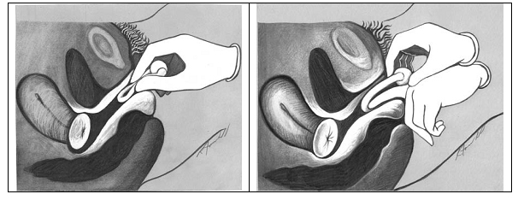
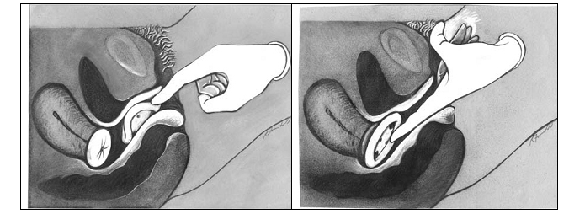
кончание таблицы
- научите больную саму выполнять эту процедуру, предупредив, что менять пессарий нужно каждые 10 – 14 дней.
Извлечение пессария выполняют путем введения пальца во влагалище и потягивания за край кольца слегка согнутым пальцем.
- Перед повторным введением, пессарий следует прокипятить в течении 20 – 30 минут.
3 | Ожидаемые результаты и их оценка
 | Оказание помощи пациентке с выпадением матки.

